Webdesign made Simple

Schadler / Wiesinger

Projektmappe inklusive Lastenheft

2020

Schadler Christian

Wiesinger Kerstin

17.06.2020

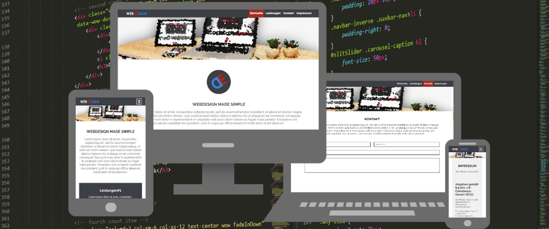

Inhaltsverzeichnis

**Lastenheft3**

Konzept und Rahmenbedingungen3

Beschreibung der Anforderungen4

Freigabe - Genehmigung6

**Projekt Auftrag7**

**Konzept Webseite8**

Start Seite8

Leistungen Seite8

Kontakt Seite8

Impressum Seite8

**Umfeldanalyse10**

**Kosten und Ressourcen Plan11**

Übersicht der Einzelpositionen11

Tabellarische Zusammenfassung11

**Terminplan12**

**Terminplan Diagramm13**

Projekt Start13

Abschluss Phase14

**Blueprints15**

Startseite15

Leistungen Seite16

Kontakt Seite17

Impressum Seite18

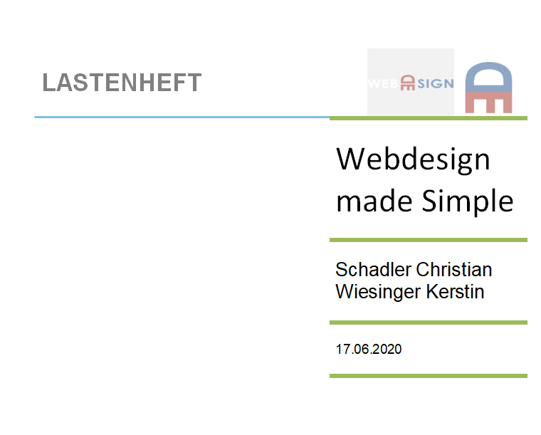

# Einleitung

## Allgemeines

### Zweck und Ziel dieses Dokuments

Das Ziel dieses Lastenheftes ist es, die Projektaufgabe und das mit der Bearbeitung der Projektaufgabe verfolgte Ziel operational zu beschreiben.

### Projektbezug

Erläuterung des Projektes und Beschreibung der darin zu erbringenden Leistungen.

## Verteiler und Freigabe

### Verteiler für dieses Lastenheft

|  |  |  |
| --- | --- | --- |
| **Rolle / Rollen** | **Name** | **E-Mail** |
| Projektleiterin | Kerstin Wiesinger | k.wiesinger@webdesign-simple.at |
| Projektleiter | Christian Schadler | c.schadler@webdesign-simple.at |
| Projektauftraggeber | Geschäftsführung | gf@webdesign-simple.at |
|  |  |  |

# Konzept und Rahmenbedingungen

## Ziele des Anbieters

Zusammenfassung der wesentlichen Unternehmensinformationen und Präsentation der angebotenen Leistungen von WebDesign made simple

## Ziele und Nutzen des Anwenders

Interessenten und Kunden einen vollwertigen Internetauftritt bieten und zum Kauf der Leistungen des Unternehmens animieren.

## Benutzer / Zielgruppe

Interessenten und Kunden des Unternehmens

## Systemvoraussetzungen

Eigener Webserver mit Internetzugang oder Server bei Hostinganbieter mit Unterstützung von JavaScript (jQuery)

## Nicht-Ziele

Für Veränderungen bzw. Verlinkungen, die nicht den Rahmen der Ursprungsprogrammierung entsprechen wird keine Haftung übernommen.

# Beschreibung der Anforderungen

## Entwicklung

### Beschreibung

Erstellen einer responsiven, interaktiven Homepage, die den gesetzlichen Bestimmungen (Impressum, Datenschutz,…) entspricht und mit gängigen Browsern kompatibel ist.

### Wechselwirkungen

Wegfall von Arbeitsleistung der Projektmitglieder für Tätigkeiten außerhalb des Projekts

### Risiken

Ausfall von Projektmitgliedern

Ausfall des Internets

### Vergleich mit bestehenden Lösungen

Programmierung kann genau auf das Unternehmen zugeschnitten werden. Bestehende Baukastensysteme sind zu starr um das Layout genau auf das Unternehmen anzupassen.

### Grobschätzung des Aufwands

Kosten-Ressourcenplan siehe Seite 11

## Testen

### Beschreibung

Cross-Browser-Testing; browserübergreifende Optimierung der Webseite

### Wechselwirkungen

erhöhter Zeitaufwand

### Risiken

Kompatibilitätsprobleme; z.B Internet Explorer, von dem noch veraltete Versionen im Umlauf sind;

Safari, der für Windows- und Linux-Nutzer nicht testbar ist;

die Vielzahl an teilweise veralteten Mobil-Browsern, die fast alle die gleiche technische Basis haben, aber im Detail voneinander abweichen.

### Grobschätzung des Aufwands

Kosten-Ressourcenplan siehe Seite 11

## Inbetriebnahme

### Beschreibung

Übertragen der Daten der Webseite auf den Server. Überprüfung, ob Webseite wie gewünscht funktioniert.

### Wechselwirkungen

Wegfall von Arbeitsleistung der Projektmitglieder für Tätigkeiten außerhalb des Projekts

### Risiken

Gewünschte Funktionalität ist nicht gegeben → je nach Fehler zurück zu 3.1 oder 3.2

Serverausfall

Änderungswunsch seitens des Auftraggebers

### Grobschätzung des Aufwands

Kosten-Ressourcenplan siehe Seite 11

# Freigabe / Genehmigung

|  |  |
| --- | --- |
| **Datum:** |  |
| **Unterschrift Auftraggeber:** |  |
| **Unterschrift Projektleiter:** |  |



PROJEKT AUFTRAG

|  |  |
| --- | --- |
| Projektname: | **Homepage** |
| **Projektnr.:** | 2019/002 |
| **Projekttyp:** | Eigenprojekt |
| **Projektleitung / Organisation:** | Schadler Christian  Wiesinger Kerstin |
| **Projektauftraggeber/in:** | Unser Unternehmen – Webdesign made simple |
| **Projektzeitraum:** | Geplanter Beginn: 03.12.2019  Geplantes Ende: 10.06.2020 |
| **Ausgangslage / Problembeschreibung:** | Das neu gegründete Unternehmen „WebDesign made simple“ benötigt einen Webauftritt. |
| **Projektgesamtziel:** | Erstellen einer responsiven, interaktiven Homepage, die den gesetzlichen Bestimmungen (Impressum, Datenschutz,…) entspricht und mit gängigen Browsern kompatibel ist. |
| **Nicht-Ziele / Nicht-Inhalte:** | Für Veränderungen bzw Verlinkungen die nicht den Rahmen  der Ursprungsprogrammierung entsprechen wird keine Haftung übernommen. |
| **Meilensteine:** | |  |  |  | | --- | --- | --- | | Lt. Dokument 013_Strukturplan |  |  | |

|  |  |
| --- | --- |
| **Kosten:** | Alle Kosten die bei der Entwicklung entstehen sind vom Auftraggeber zu übernehmen.  Lt. Dokument 014_Kosten-Ressourcenplan |

_______________________________ ___________________________

**Freigabe Projektauftraggeber Freigabe Projektleitung**

KONZEPT

WEBSITE

**Website-Konzept für „WEBDESIGN made simple!“**

**Generelles**

* klassische Navigationsleiste mit Logo und Navigationsliste zur Navigation über die Website
* klassischer Footer mit Kontaktdaten, Impressum und Copyright-Informationen
* responsive Webdesign
* Schriftart: Helvetica

**Startseite**

* großer Banner-Bereich mit Webdesign-Foto
* Newsletter-Anmeldungsbereich mit aufforderndem Text und E-Mail-Eingabefeld
* Leistungen-Bereich mit Leistungen-Boxen mit Überschrift, kurzem Text und   
  „Mehr lesen…“-Button zur jeweiligen Leistung
* Service-Bereich mit Überschrift, kurzem Text und Icons für Services mit Mini-Text
* Video-Bereich mit Überschrift, kurzem Text und Vorstellungsvideo
* Über-uns-Bereich mit Textbereich (links) und Brand-Logo (rechts)

**Leistungen-Seite**

* kleinerer Banner-Bereich mit Webdesign-Foto
* separate Bereiche für jede Leistung mit Überschrift, kurzem Text und 3 Blöcken für verschiedene Pakete

**Kontakt-Seite**

* kleinerer Banner-Bereich mit Webdesign-Foto
* simples Kontaktformular mit Vorname*, Name*, E-Mail-Adresse* und Nachricht*

**Impressum**

* kleinerer Banner-Bereich mit Webdesign-Foto
* standardmäßiges Impressum mit Überschrift, Firmenanschrift und Impressumstext

**Website-Banner  
Ein Bild, das Screenshot, Computer, drinnen enthält.
**

KONZEPT

WEBSITE

UMFELD ANALYSE

|  |  |
| --- | --- |
| Projektname: | **WEB DESIGN MADE SIMPLE** |

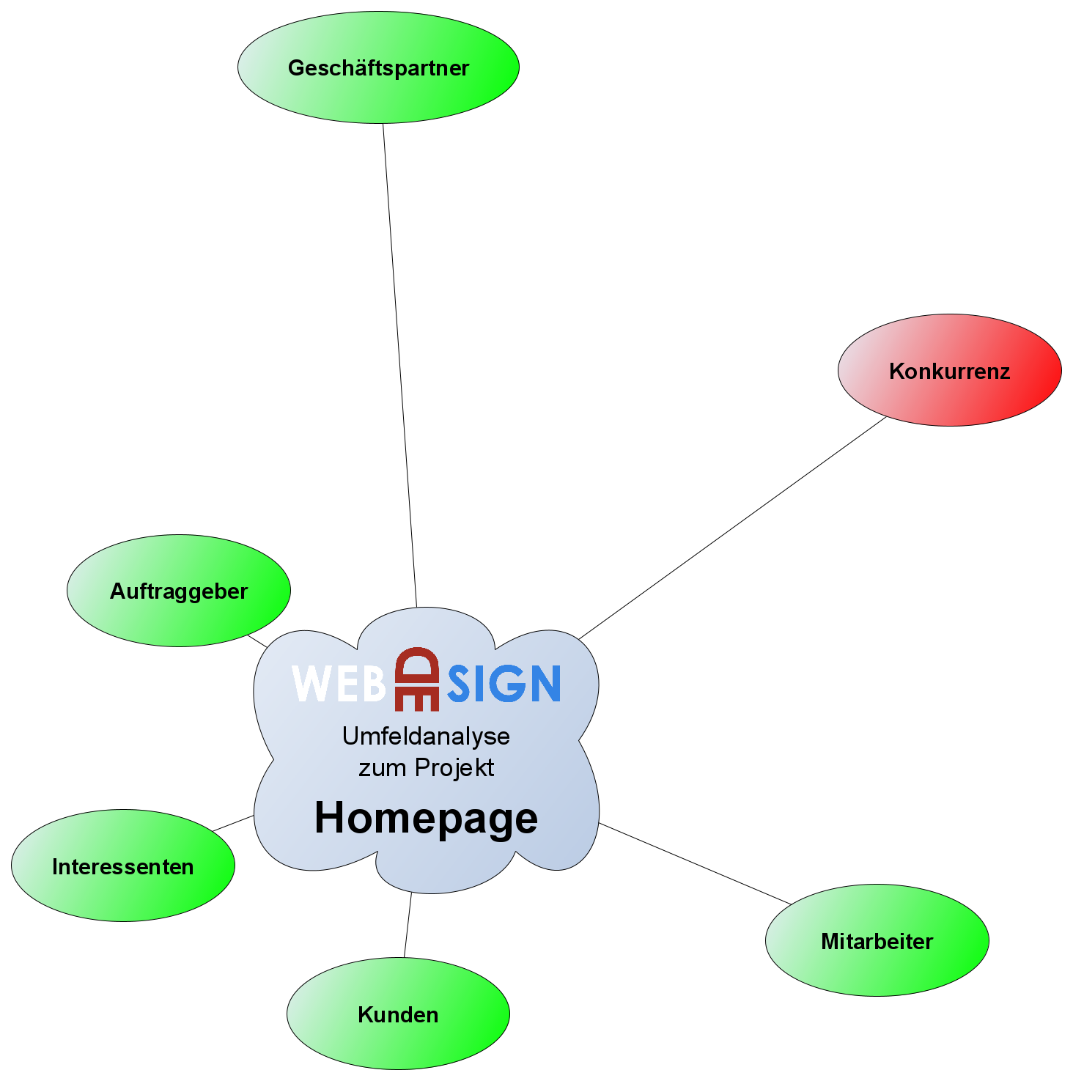

**Farbschema**

**Ein Bild, das Screenshot enthält.
**

**Logo (groß)**



**Logo (klein)**



**Übersicht über die Einzelpositionen**

KOSTEN

RESSOURCEN PLAN

1. **Domain „webdesign-simple.at“**

Anbieter: Domaintechnik

Kosten: 36,00 EUR / Jahr

1. **Hosting**

Anbieter: Domaintechnik

Produkt: Profi Server Smart

Kosten: 36,00 EUR / Jahr (2,99 EUR / Monat)

1. **SSL-Zertifikat**  
   Anbieter: Domaintechnik

Produkt: Let’s Encrypt Zertifikat

Laufzeit: 1 Jahr

Kosten: 0,00 EUR / Jahr (bei Hosting inkludiert)

1. **Bildmaterial**
2. **Personalkosten**

**Tabellarische Zusammenfassung**



TERMIN PLAN

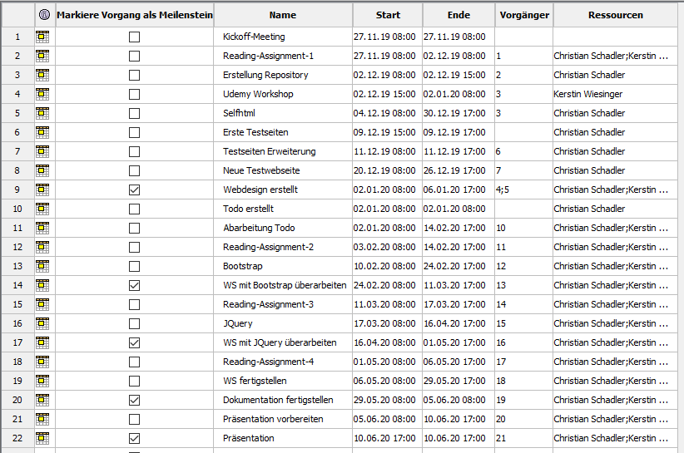

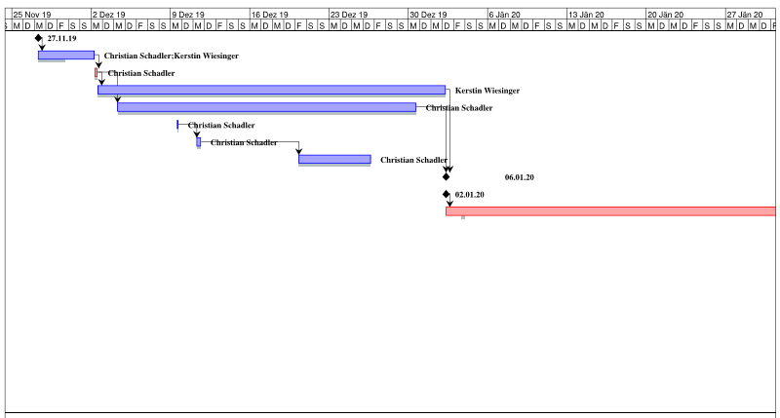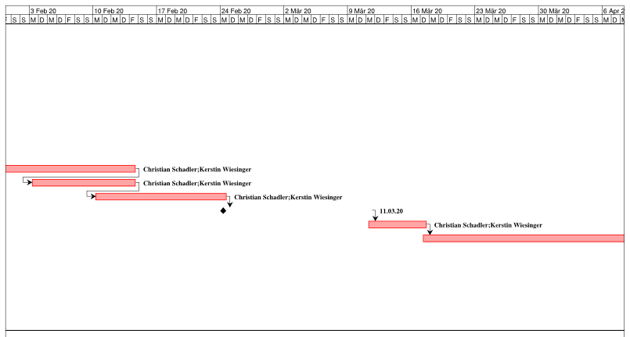

TERMINPLAN - Diagramm

TERMIN PLAN

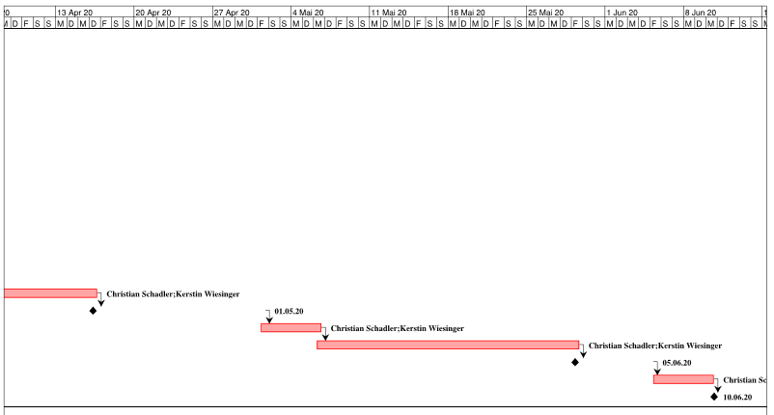

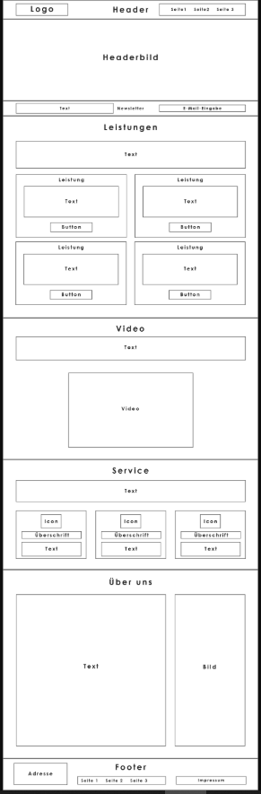

BLUEPRINT STARTSEITE

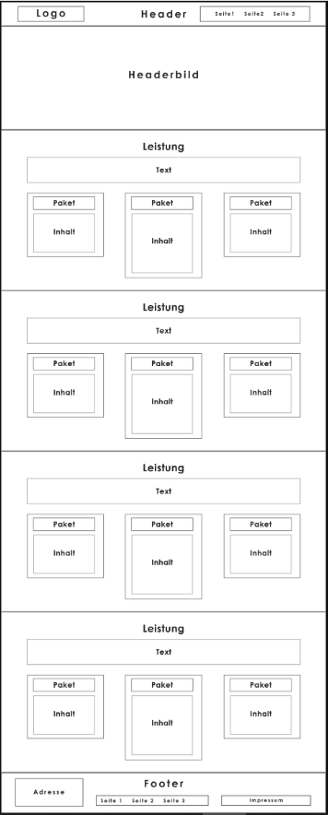

BLUEPRINT LEISTUNGEN-SEITE

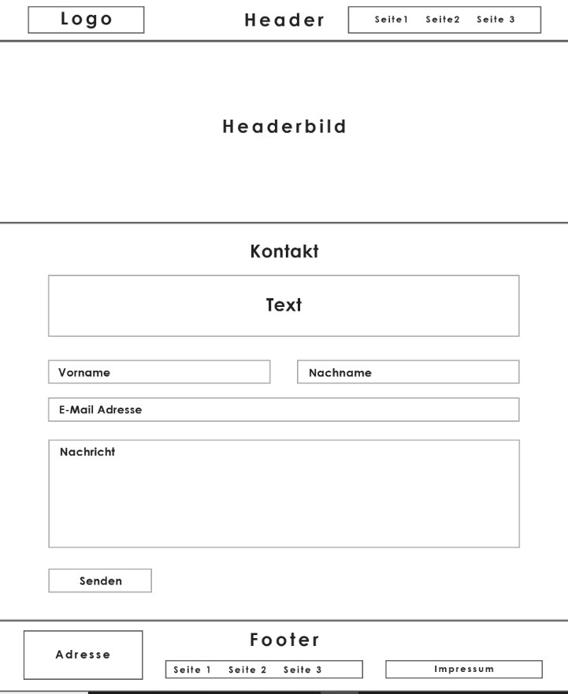

BLUEPRINT KONTAKTSEITE

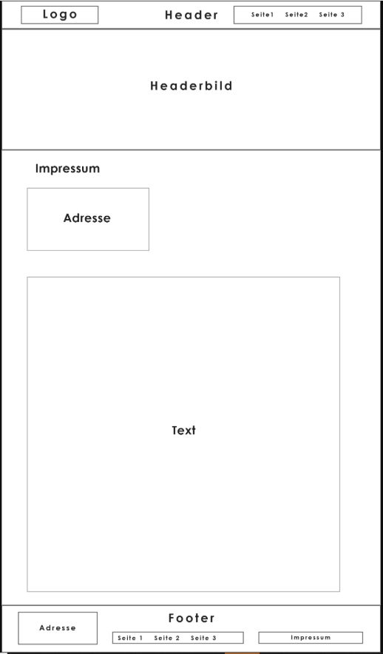

BLUEPRINT IMPRESSUMSEITE